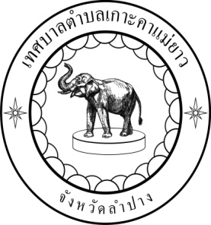
นโยบายต่อต้านคอร์รัปชั่น (Anti-corruption Policy)
เทศบาลตำบลเกาะคาแม่ยาว อำเภอเกาะคา จังหวัดลำปาง

เทศบาลตำบลเกาะคาแม่ยาว มีอุดมการณ์ในการมุ่งเสริมสร้างคุณภาพในบริการประชาชนอย่างมีคุณธรรม โดยยึดมั่นในความรับผิดชอบต่อสังคมและมีกรอบแนวคิดยุทธศาสตร์การพัฒนาคุณธรรม จริยธรรม ตลอดจนนโยบายและแนวปฏิบัติให้เคารพศักดิ์ศรีและคุณค่าความเป็นมนุษย์ ส่งเสริมคนดี มีจิตบริการ และดำเนินชีวิตพอเพียง โดยมีคุณธรรม จริยธรรมเป็นพื้นฐาน ภายใต้องค์กร ธรรมาภิบาล เพื่อเป็นการตอบสนองนโยบาย เทศบาลตำบลเกาะคาแม่ยาว เทศบาลจึงได้เข้าร่วมใน “แนวร่วมปฏิบัติของภาครัฐ ตามคำสั่งคณะคณะรักษาความสงบแห่งชาติ ที่ ๖๙/๒๕๕๗ เรื่อง มาตรการป้องกันและแก้ไขปัญหาการทุจริตประพฤติมิชอบ ลงวันที่ 18 มิถุนายน 2557
ดังนั้น เทศบาลตำบลเกาะคาแม่ยาว จึงขอประกาศฯ แสดงเจตนารมณ์และความมุ่งมั่นต่อต้านการทุจริตคอร์รัปชั่นทุกรูปแบบ เพื่อให้มั่นใจว่า เทศบาลฯ มีนโยบายการกําหนดความรับผิดชอบ แนวปฏิบัติและข้อกําหนดในการดําเนินการที่เหมาะสม ตามเจตนารมณ์ /นโยบาย หน.คสช. (รายละเอียดแนบท้าย)

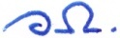
(นายเรืองฤทธิ์ หมื่นประจักร์)
นายกเทศมนตรีตำบลเกาะคาแม่ยาว

